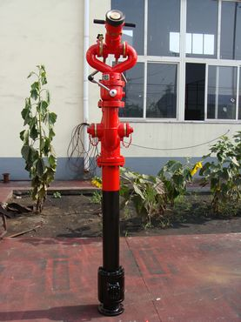
济南环球工业消防设备有限公司
李燕：13065030151

